**CHAPITRE I : LA BIOINFORMATIQUE : DEFINITION, DESCRIPTION, DEMARCHE ET PRINCIPALES ETAPES**

### Introduction

Au cours de ces trente dernières années, la récolte de données en biologie a connu un boom quantitatif grâce notamment au développement de nouveaux moyens techniques servant à comprendre l'ADN et d’autres composants d’organismes vivants. Pour analyser ces données, plus nombreuses et plus complexes aussi, les scientifiques se sont tournés vers les nouvelles technologies de l’information.

### Définition de la Bioinformatique

### 

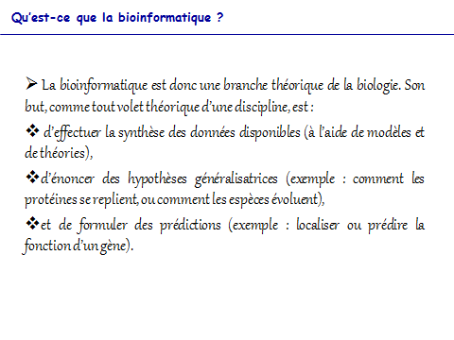

### Déscription de la Bioinformatique

### La bioinformatique est une science née de la rencontre entre la biologie et l'informatique.

Selon une définition de l'Institut Suisse de Bioinformatique : La bioinformatique fournit des bases de données centrales, accessibles mondialement, qui permettent aux scientifiques de présenter, rechercher et analyser de l'information.

Elle propose des logiciels d'analyse de données pour les études de données et les comparaisons et fournit des outils pour la modélisation, la visualisation, l'exploration et l'interprétation des données.

**IV. Démarche de la Bioinformatique**

**1.** Compilation et organisation des données biologiques dans des bases de données :

* bases de données généralistes (elles contiennent le plus d'information possible sans expertise très poussée de l'information déposée).
* bases de données spécialisées autour de thèmes précis.

**2.** Traitements systématiques des données : l'un des objectifs est de repérer et de caractériser une fonction et/ou une structure biologique importante. Les résultats de ces traitements constituent de nouvelles données biologiques obtenues "*in silico*".

**3.** Elaboration de stratégies :

* apporter des connaissances biologiques supplémentaires en combinant les données biologiques initiales et les données biologiques obtenues "*in silico*".
* ces connaissances permettent, à leur tour, de développer de nouveaux concepts en biologie.
* concepts qui, pour être validés, peuvent nécessiter le développement de nouvelles théories et outils en mathématiques et en informatique.

### Information manipulée

### 1. ADN (Génome) 2. ARN (Transcriptome) 3. Protéines (Protéome) - Séquences de nucléotides - Séquence - Séquence - Séquence de gènes - Structure - Structure - Banques de données - Réseaux d’intéraction

### 

### A quelles questions répond la bioinformatique?

La bioinformatique nous aide à visualiser les structures invisibles tels que les protéines et d'en apprendre davantage sur leur travail et leur fonction. Cela conduit à comprendre les questions essentielles de la vie :

* Comment les organismes fonctionnent-ils ?
* Comment la vie s'est-elle développée ?
* Comment peuvent se développer de nouveaux traitements contre des maladies telles que le cancer ?

1. **Champs et domaines d’applications de la bioinformatique**

